**Описание программы анализа электронных журналов**

Исходными данными для обработки в программе являются два архива, которые содержат следующую информацию:

1. journals.zip, состоящий из файлов по количеству классов в школе

(2018_2019_7а (7а).xlsx)

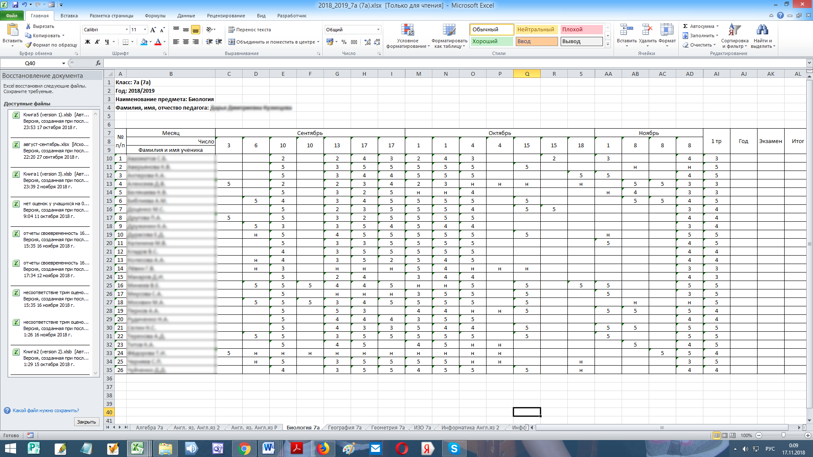

1. LessonPlanning.zip, который состоит из файлов 2018_классбуква(2018_7а.xls)

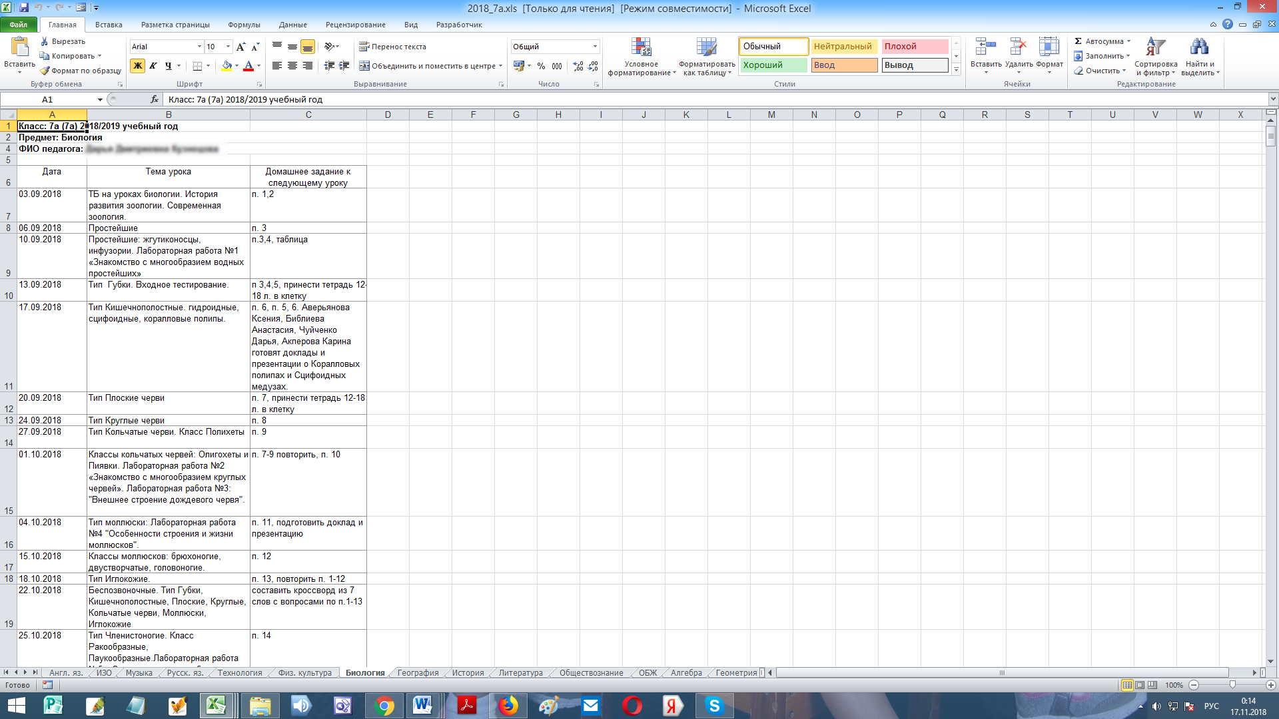

Первым этапом программа выполняет загрузку файлов журнала успеваемости и выполняет анализ ошибок, которые могут встречаться при его заполнении. После загрузки формируются разделы, которые содержат анализ занятий и периодов обучения (триместр или семестр).

Вторым этапом является загрузка архива с файлами, которые содержат информацию о поурочном планировании. После загрузки заполняется отдельный раздел, который содержит ошибки, допущенные при оформлении планов.

Описание работы программы

Программа представляет собой один исполняемый файл, после запуска которого, появляется следующее окно:

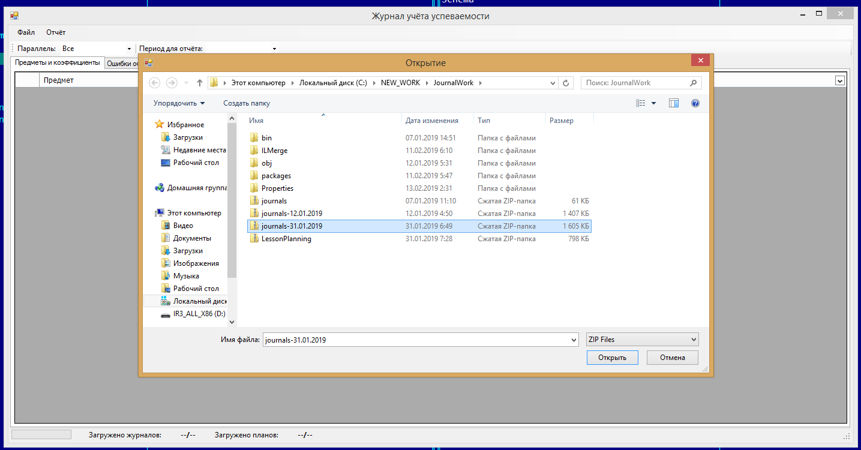

Программа предлагает выбрать и загрузить архив с файлами журнала. Необходимо выбрать архив и нажать кнопку «Открыть».

Если отказаться от загрузки архива, то можно выполнить загрузку через позицию «Файл» - «Загрузить журналы» главного меню программы.

Процесс загрузки сопровождается индикацией занятости и индикатором прогресса загрузки.

После загрузки журналов можно видеть следующее:

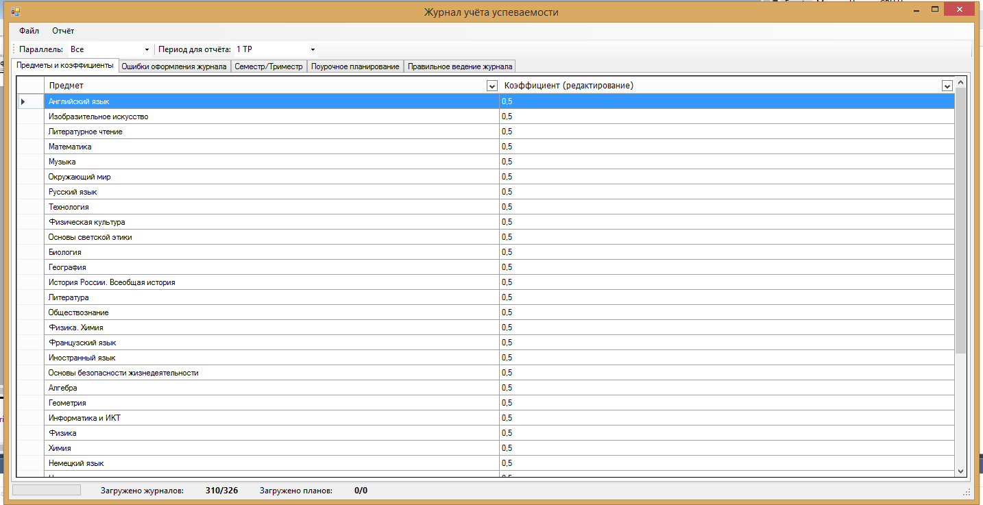

В строке статуса показывается, сколько журналов загружено из общего числа загружаемых.

Журналы заполняют следующие разделы(закладки):

Предметы и коэффициенты

В этом разделе отображается список предметов и указан коэффициент, по которому рассчитывается средний балл за периоды обучения (триместр/семестр)

Ошибки оформления журнала

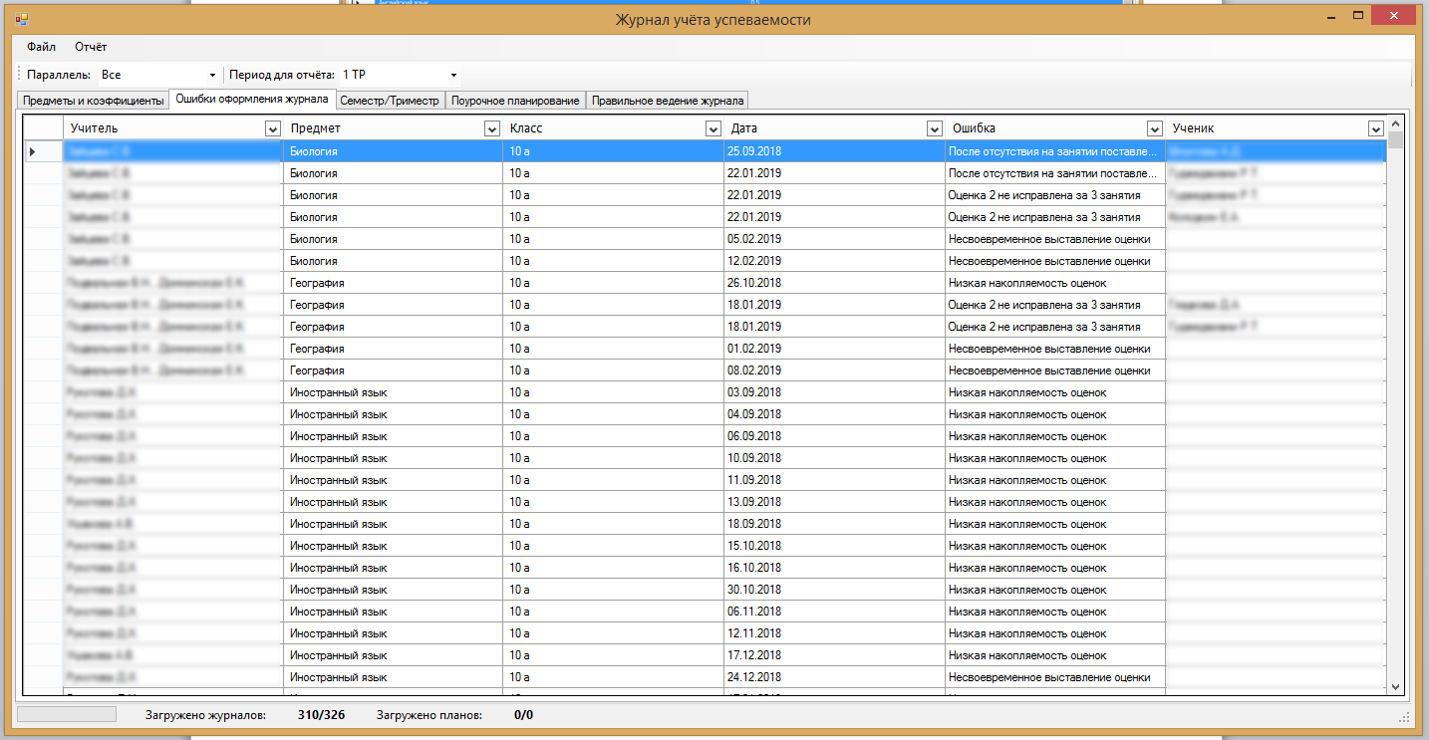

Этот раздел отображает следующие типы ошибок:

**«Низкая накопляемость оценок»**

За занятие выставлено менее трёх оценок

**«Несвоевременное выставление оценки»**

За занятие не выставлено ни одной оценки

**«Не правильное оформление отсутствия на уроке»**

За один урок стоит и "Н" и оценка (т.е. "н" и оценка в одной клетке, например, н5)

**«После отсутствия на занятии поставлена оценка 2»**

**«Оценка 2 в начале или конце триместра(семестра)»**

**«Оценка 2 не исправлена за 3 занятия»**

Семестр/Триместр

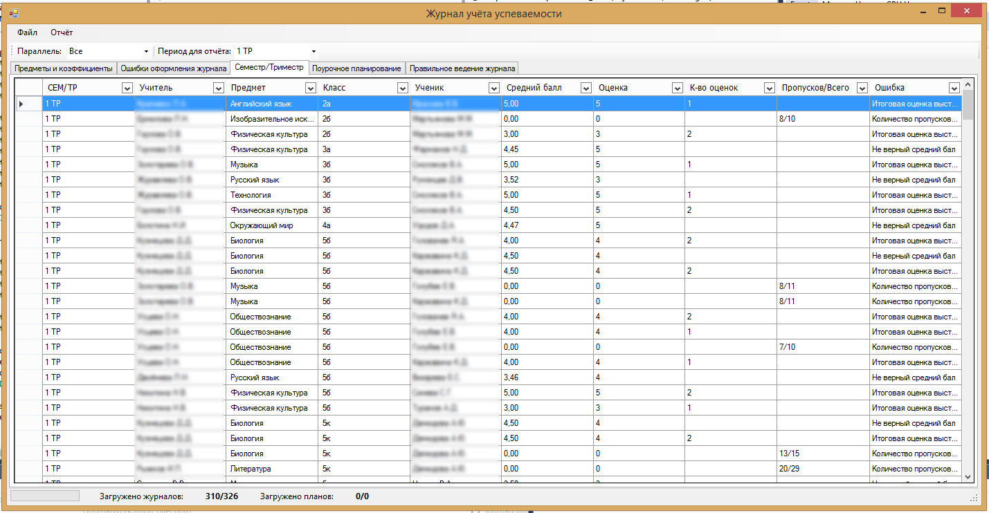

Этот раздел отображает следующие типы ошибок:

**«Не верный средний бал»**

Считается сумма всех оценок исключая «н», «б», «п», «о» и делится на количество оценок, округляем по правилам математического округления с использованием коэффициента.

**«Итоговая оценка выставлена менее, чем порог(3ТР, 5СЕМ)»**

Итоговая оценка выставлена менее, чем по трем оценкам за триместр и менее чем по пяти за семестр. Принадлежность к периоду обучения выделена в отдельную колонку.

**«Количество пропусков уроков за триместр/семестр превышает 2/3»**

Считается количество «н», «б», «п», «о» и делится на количество уроков.

**Поурочное планирование**

**Этот раздел заполняется, когда после загрузки журналов выполняется загрузка архива с файлами поурочного планирования. Загрузка выполняется при выборе пункта главного меню «Файл» «Загрузить планирования».**

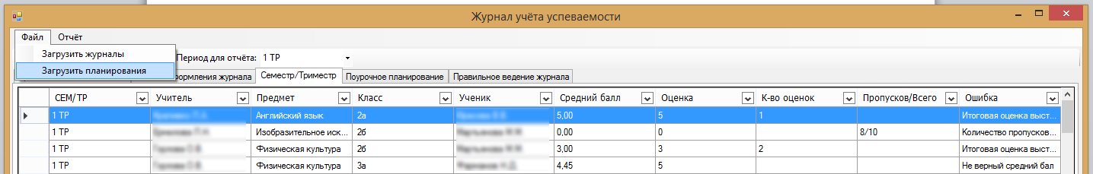

**После загрузки, в строке статуса отображается, сколько загружено планов. Правильной является ситуация, когда количество загруженных журналов соответствует количеству загруженных планов.**

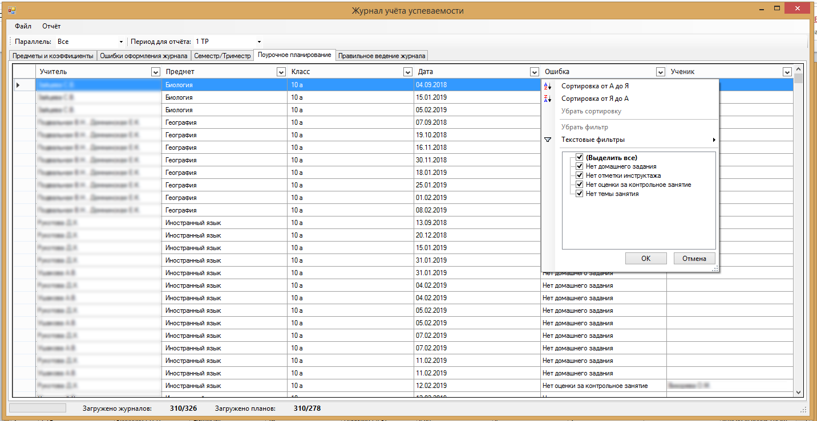

Этот раздел отображает следующие типы ошибок:

**«Нет домашнего задания»**

Вместо домашнего задания могут стоять точки или какие-либо другие знаки… до 3х символов.

**«Нет темы занятия»**

Вместо тем могут стоять точки или какие-либо другие знаки… до 3х символов.

**«Нет отметки инструктажа»**

На первом уроке в учебном и календарном году должна быть запись «инструктаж», «охрана труда» или «по охране труда»

**«Нет оценки за контрольное занятие»**

Проверяется наличие у всех ли учащихся оценок за контрольные виды работ( диктант, контрольная, лабораторная, проверочная, практическая, самостоятельная работа, тест, изложение, сочинение).

Отчёты

**Предусмотрено формирование двух видов отчётов:**

* **Текущие оценки**
* **Справка по проверке журналов**

**Период для формирования отчётов задаётся в панели инструментов программы.**

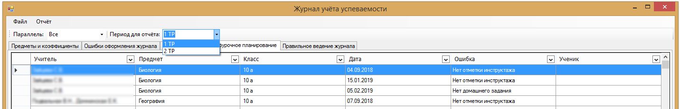

**Отчёты вызываются из главного меню программы**

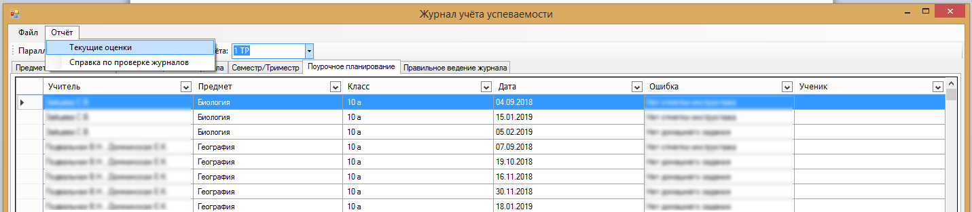

**Результаты отчёта можно распечатать или сохранить в различных форматах.**

